  **บันทึกข้อความ**

**ส่วนราชการ** โรงเรียนกีฬาองค์การบริหารส่วนจังหวัดยโสธร โทร 045-970227

**ที่** ยส 51006.5/  **วันที่** 28 กันยายน 2563

**เรื่อง**  รายงานผลการแข่งขันกรีฑา “ขอนแก่นคัพ”

**เรียน** ผู้อำนวยการโรงเรียนกีฬาองค์การบริหารส่วนจังหวัดยโสธร

ตามที่โรงเรียนกีฬาองค์การบริหารส่วนจังหวัดยโสธร ได้ส่งนักกีฬาเข้าร่วมการแข่งขันกรีฑา

“กีฬาขอนแก่นคัพ” ระหว่างวันที่ 25-27 กันยายน 2563 ณ โรงเรียนกีฬาจังหวัดขอนแก่น บัดนี้การแข่งขันได้

เสร็จสิ้นลงแล้ว ผลการแข่งขันดังต่อไปนี้

1. เหรียญเงิน วิ่ง 800 เมตร รุ่นอายุ 15 ปี ชาย

- เด็กชายณัฐพนธ์ ปากหวาน ชั้นมัธยมศึกษาปีที่ 3

2. เหรียญเงิน วิ่ง 1,500 เมตร รุ่นอายุ 18 ปี ชาย

- นายศุภกิจ สมนึก ชั้นมัธยมศึกษาปีที่ 5

3. เหรียญเงิน วิ่ง 1,500 เมตร รุ่นอายุ 18 ปี หญิง

- นางสาวไผ่ธิดา เดชเดิม ชั้นมัธยมศึกษาปีที่ 5

4. เหรียญทองแดง วิ่ง 1,500 เมตร รุ่นอายุ 15 ปี ชาย

- เด็กชายณัฐพนธ์ ปากหวาน ชั้นมัธยมศึกษาปีที่ 3

5. เหรียญทองแดง วิ่ง 1,500 เมตร รุ่นอายุ 18 ปี ชาย

- นายจักรินทร์ ลุนพิลา ชั้นมัธยมศึกษาปีที่ 5

จึงเรียนมาเพื่อโปรดทราบ

(นางสาวปิยะพร กนิษฐพยาฆร์)

ผู้ฝึกสอนกรีฑา

(นางสาวนิดอุรยา จันแจ้ง)

หัวหน้าฝ่ายพัฒนากีฬา

(นายทวีศักดิ์ ศรีใสคำ)

ผู้อำนวยการโรงเรียนกีฬาองค์การบริหารส่วนจังหวัดยโสธร

ประมวลภาพการแข่งขันกีฬา

“กีฬาขอนแก่นคัพ” ระหว่างวันที่ 25-27 กันยายน 2563 ณ โรงเรียนกีฬาจังหวัดขอนแก่น

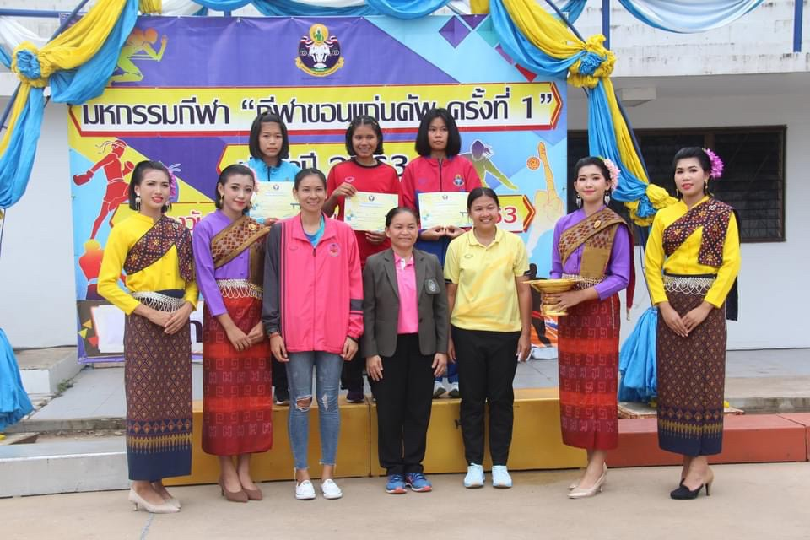

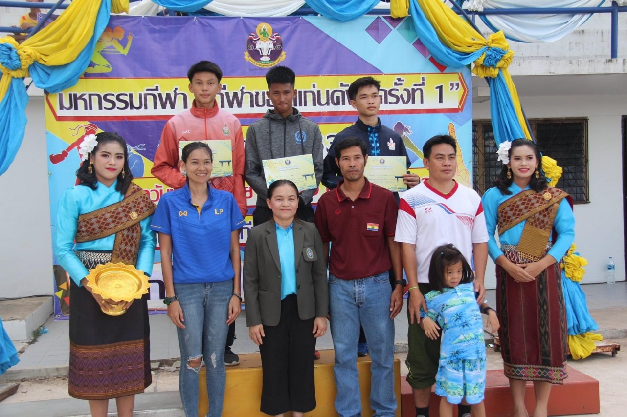

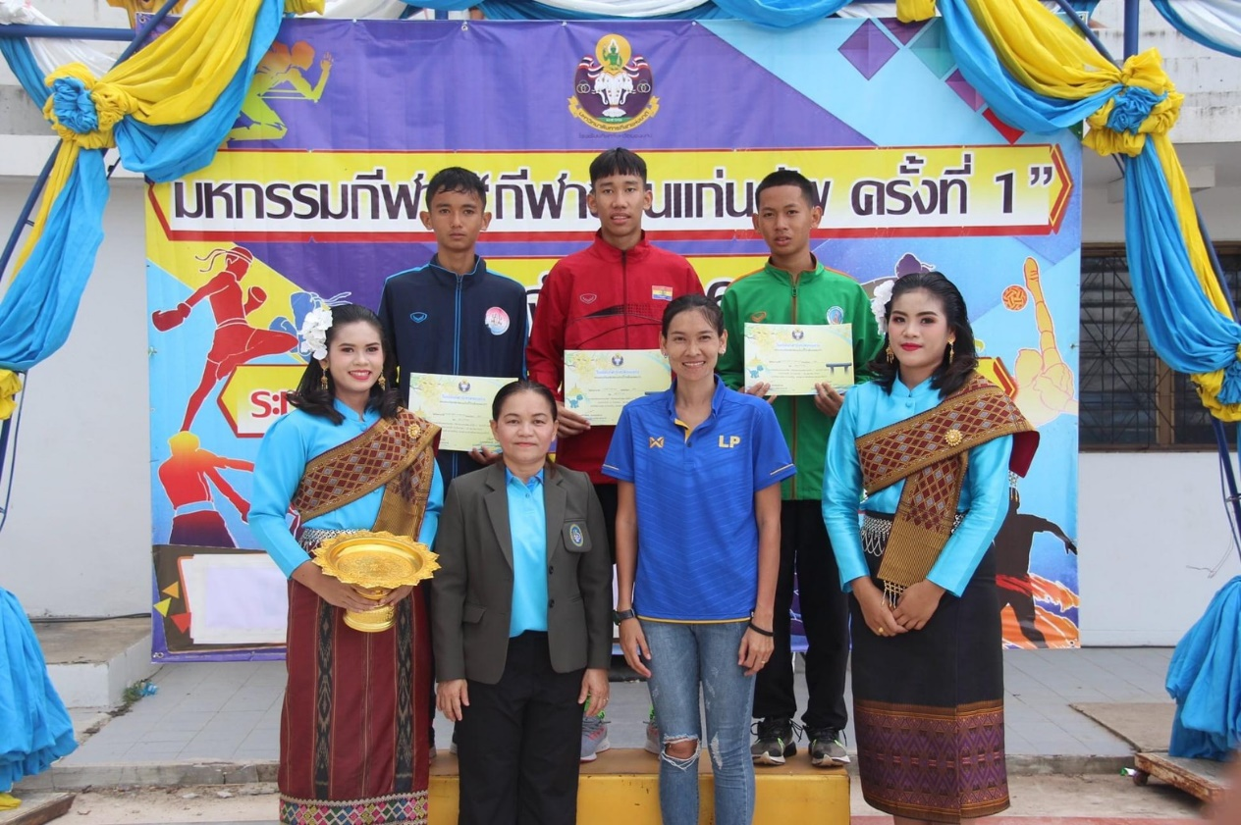

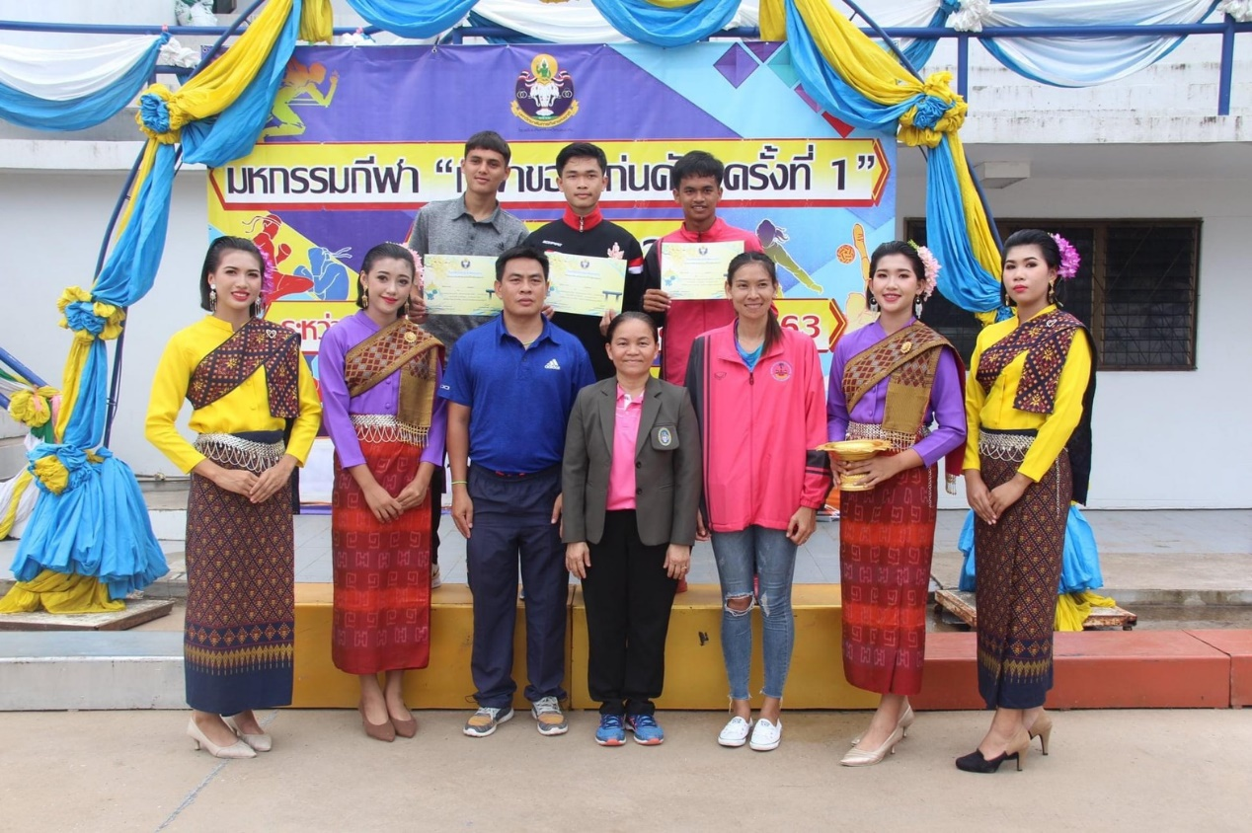

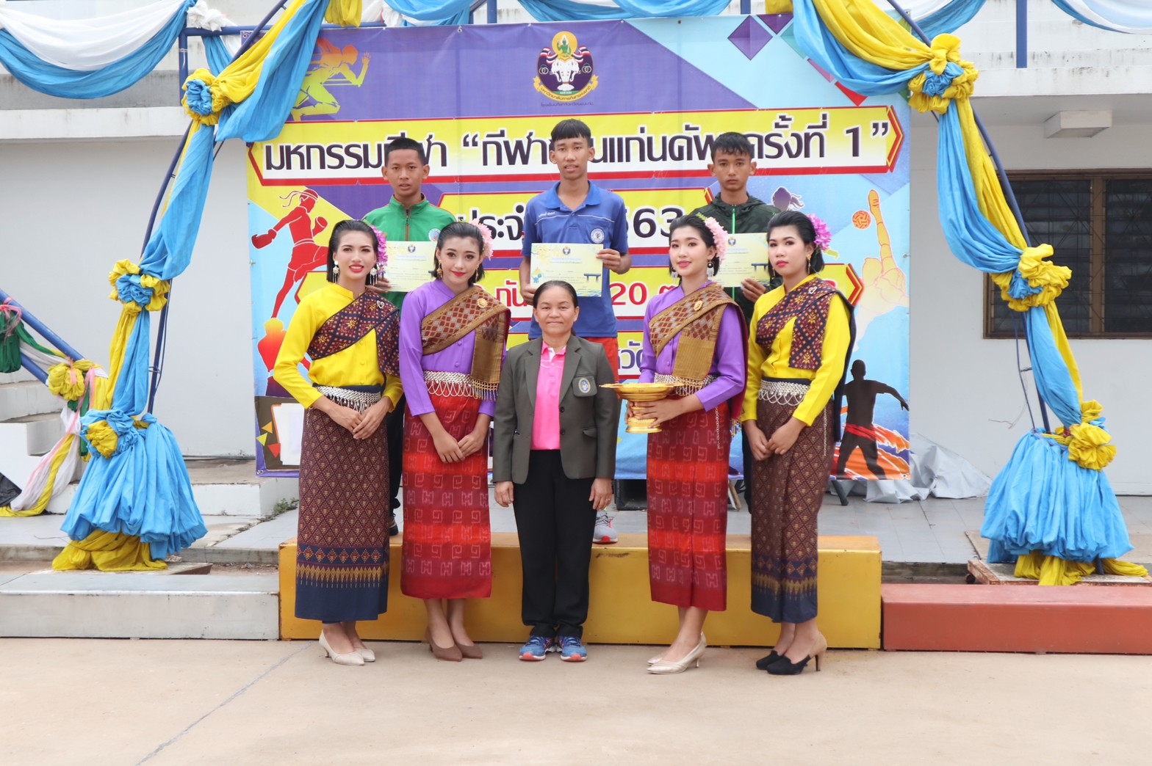

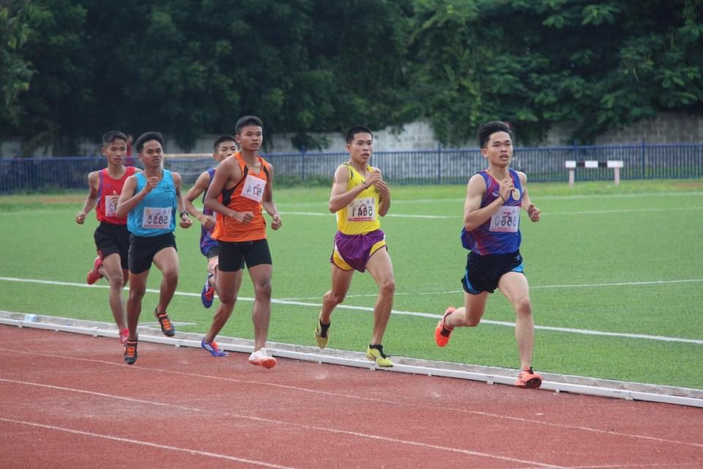

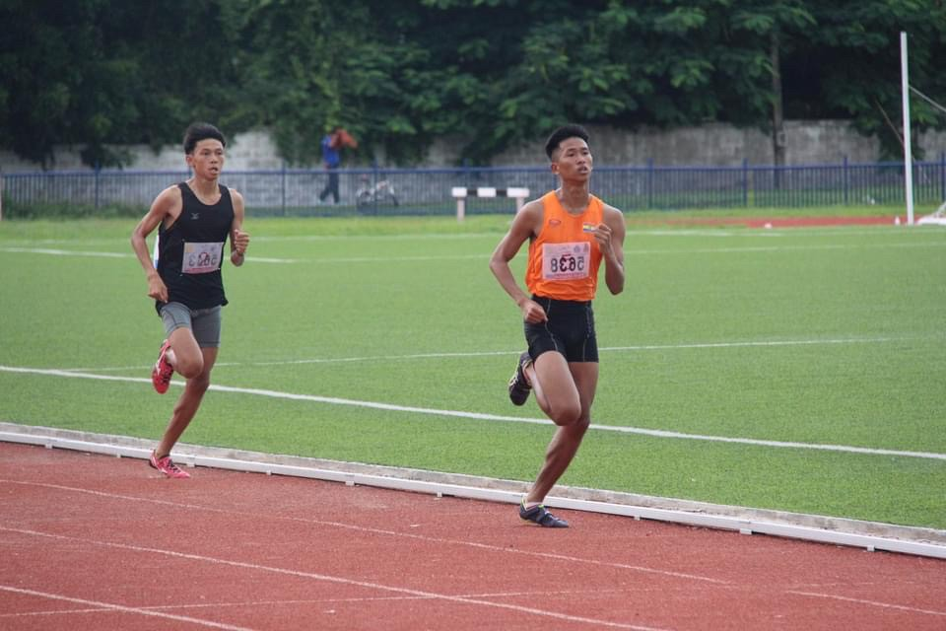

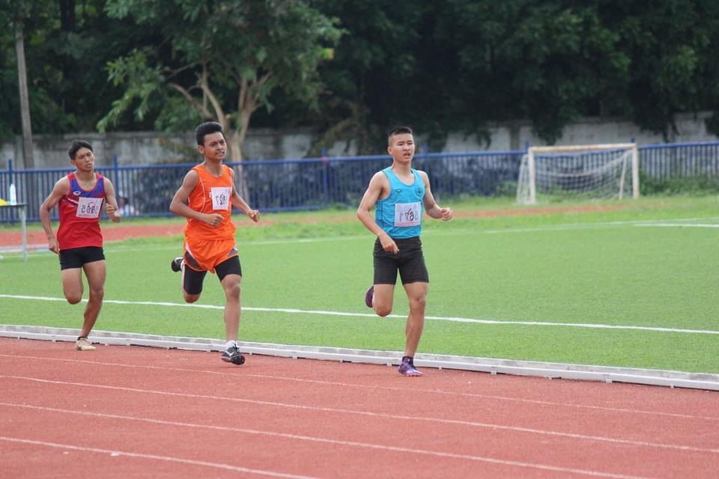

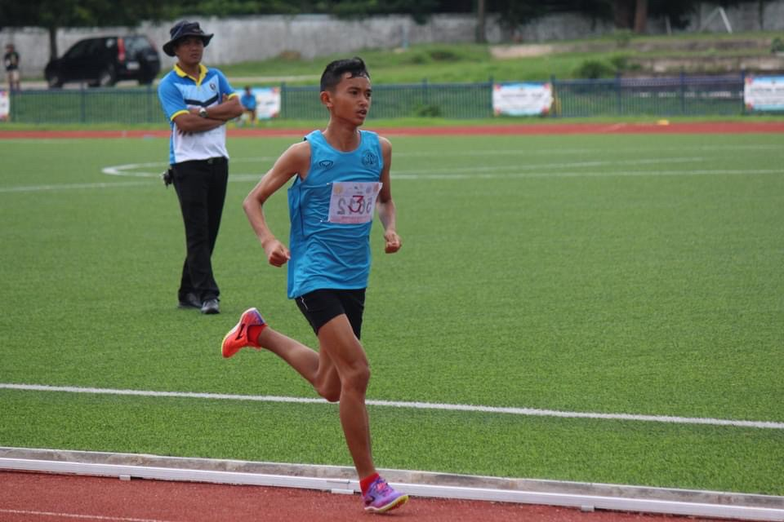

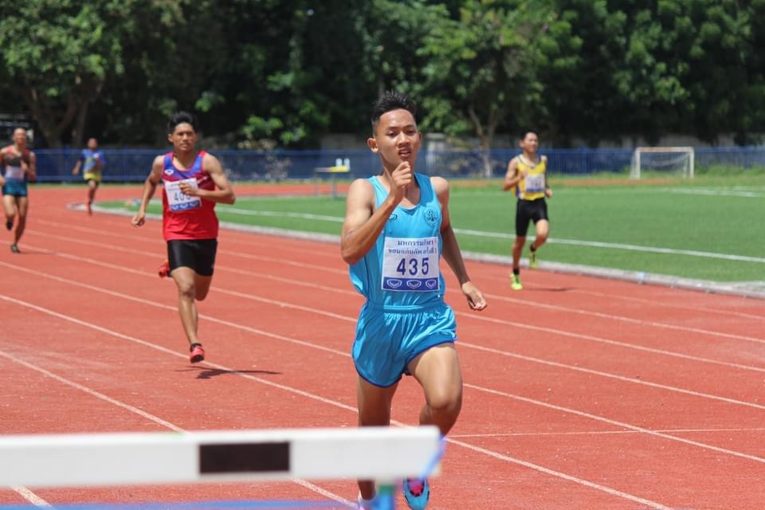

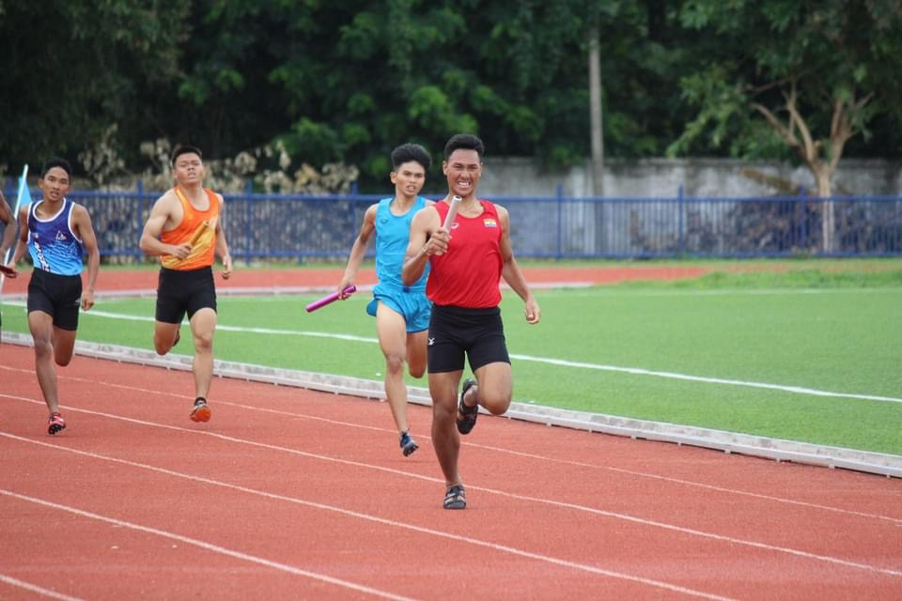

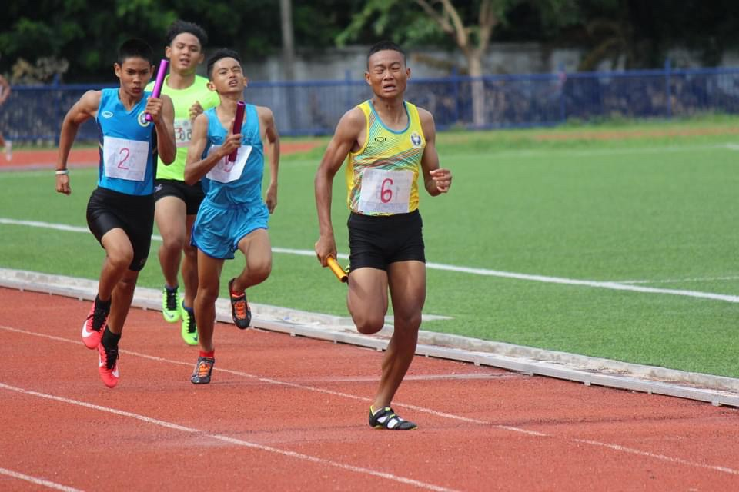

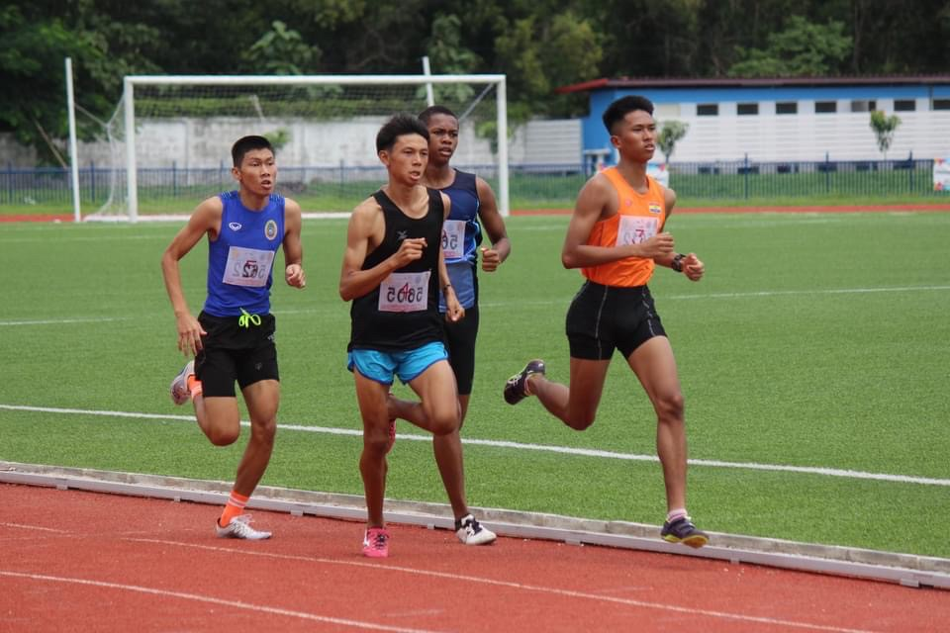

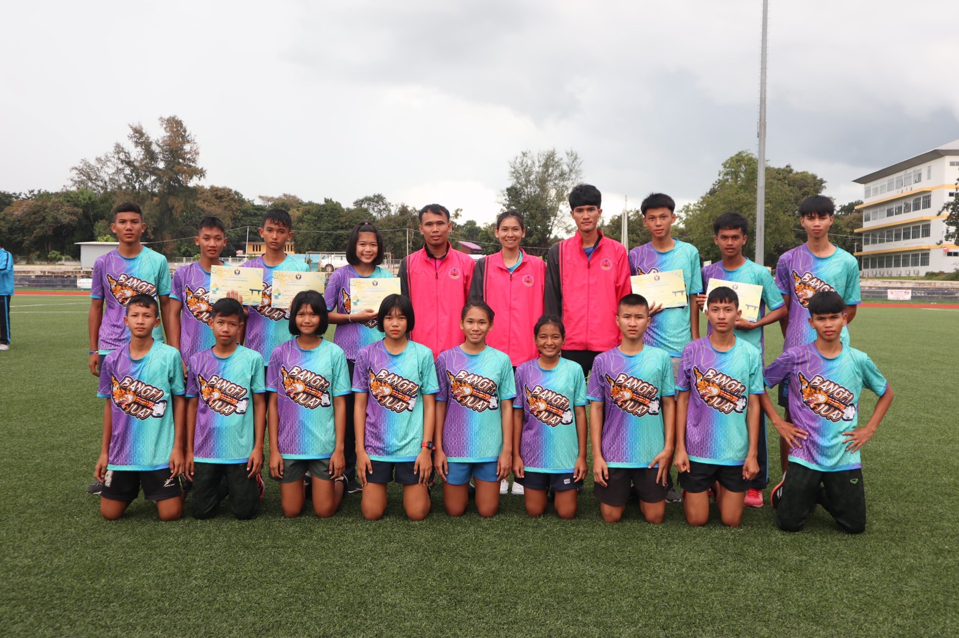

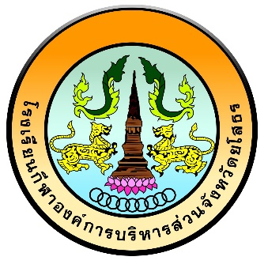

**รายงานผลการเข้าร่วมแข่งขันกรีฑา “ขอนแก่นคัพ”**

**ณ สนามกีฬาโรงเรียนกีฬาจังหวัดขอนแก่น**

**วันที่ 25-27 เดือน กันยายน พ.ศ. 2563**

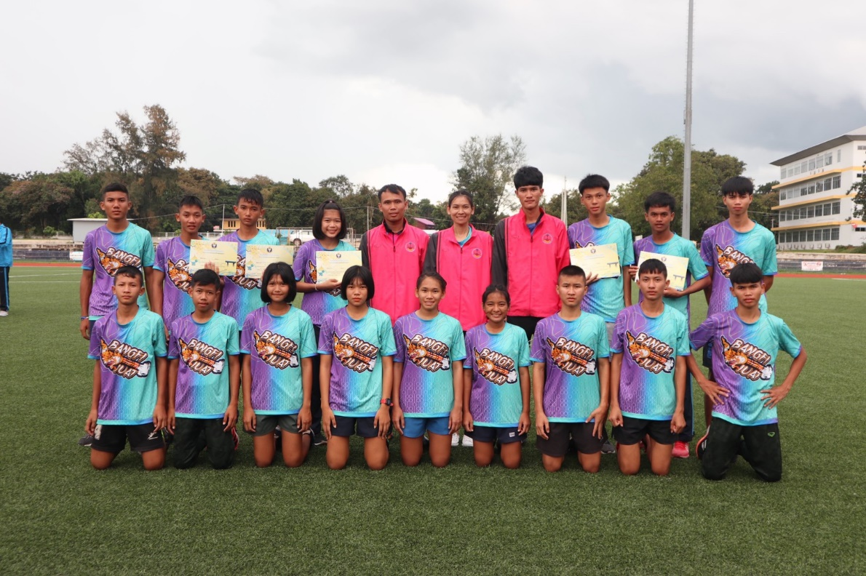

**นางสาวปิยะพร กนิษฐพยาฆร์**

**ผู้รายงาน**

**โรงเรียนกีฬาองค์การบริหารส่วนจังหวัดยโสธร**

**สังกัดองค์การบริหารส่วนจังหวัดยโสธร**

**เกียรติบัตรผลงานนักเรียน**

**ประจำปี 2563**



**นางสาวปิยะพร กนิษฐพยาฆร์**

**ผู้รายงาน**

**โรงเรียนกีฬาองค์การบริหารส่วนจังหวัดยโสธร**

**สังกัดองค์การบริหารส่วนจังหวัดยโสธร**